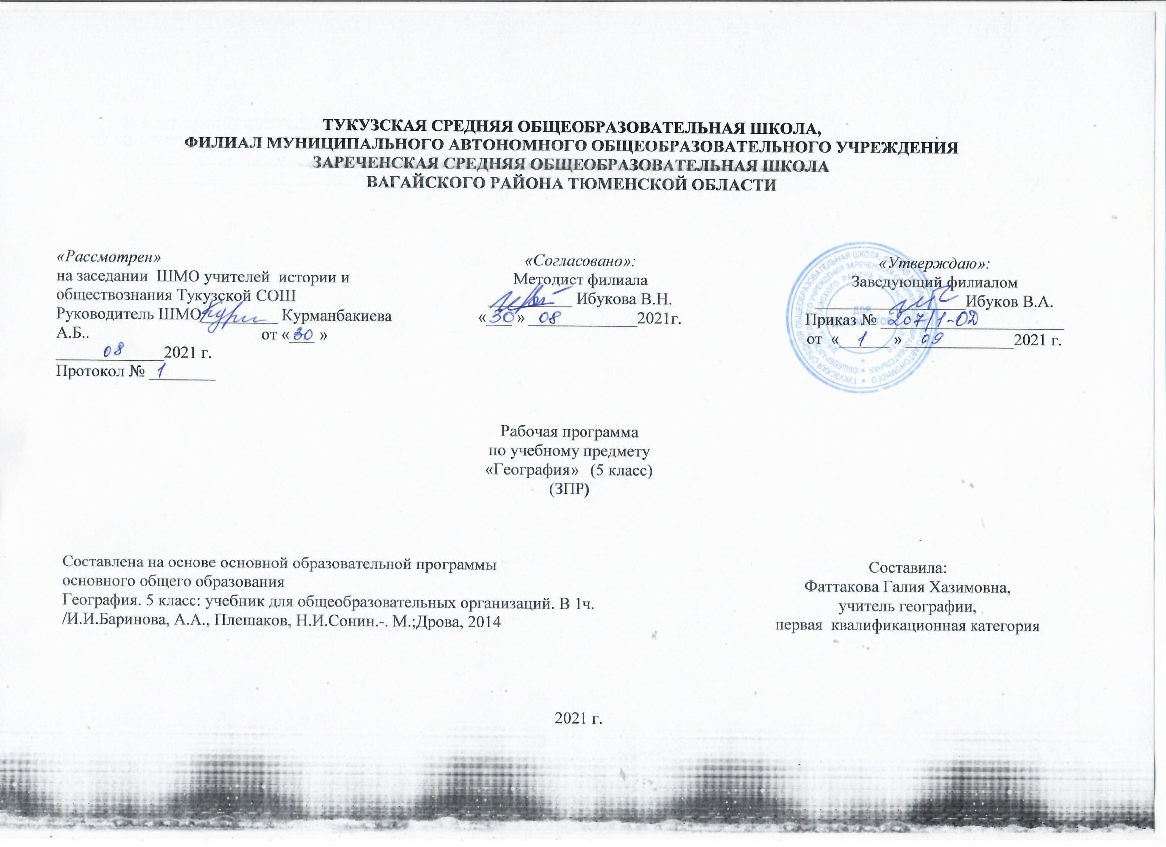
1.Пояснительная записка.
Адаптированная рабочая программа по географии в 5 классе для обучающихся с задержкой психического развития разработана на основе требований к результатам освоения основной образовательной программы основного общего образования с учётом Примерной программы основного общего образования по географии, авторской программы по географии основного общего образования .
Рабочая программа ориентирована на использование учебника: Баринова И.И. География. Начальный курс – 5 кл.: учебник / Баринова И.И., Плешаков А.А., Сонин Н.И – 3-е изд., стереотип. - М.: Дрофа, 2014.
Согласно учебному плану на изучение географии в 5 классе отводится:
- количество часов в год – 34 .
В основу адаптированной программы обучающихся с ОВЗ (ЗПР) заложены дифференцированный и деятельностный подходы.
Применение дифференцированного подхода предполагает учет особых образовательных потребностей обучающихся с ОВЗ (ЗПР), которые проявляются в неоднородности по возможностям освоения содержания образования, и предоставление обучающимся возможности реализовать индивидуальный потенциал развития.
Деятельностный подход основывается на теоретических положениях отечественной психологической науки, раскрывающих основные закономерности процесса обучения и воспитания обучающихся, структуру образовательной деятельности с учетом общих закономерностей развития детей с нормальным и нарушенным развитием и строится на признании того, что развитие личности обучающихся с ОВЗ (ЗПР) определяется характером организации доступной им деятельности (предметно-практической и учебной).
Основным средством реализации деятельностного подхода в образовании является обучение как процесс организации познавательной и предметно-практической деятельности обучающихся, обеспечивающий овладение ими содержанием образования.
Реализация деятельностного подхода обеспечивает: придание результатам образования социально и личностно значимого характера; прочное усвоение обучающимися знаний и опыта разнообразной деятельности и поведения, возможность их самостоятельного продвижения в изучаемых образовательных областях;
существенное повышение мотивации и интереса к учению, приобретению нового опыта деятельности и поведения.

2. Общая характеристика учебного предмета.
«География. Начальный курс. 5 класс» - это первый (начальный) курс географии по отношению к курсу географии в основной школе. При изучении этого курса начинается обучение географической культуре и географическому языку; обучающихся овладевают первоначальными представлениями и понятиями, а также приобретают умения использовать источники географической информации. Большое внимание уделяется изучению влияния человека на различные географические процессы, исследование своей местности, используемые для накопления знаний, которые будут необходимы в дальнейшем при овладении курса географии. Готовит обучающихся к практическим навыкам. В основу содержания учебного предмета положено изучение географической среды для жизни и деятельности человека и общества. Специфика обнаруживается в структурировании материала, методике его преподавания. Построение содержания учебного материала в системе коррекционноразвивающего обучения осуществляется на основе следующих принципов:
• усиления практической направленности изучаемого материала; • выделения сущностных признаков изучаемых явлений;
• опоры на жизненный опыт учащегося;
• ориентации на внутренние связи в содержании изучаемого материала как в рамках одного предмета, так и между предметами;
• необходимости и достаточности в определении объема изучаемого материала;
• введения в содержание учебных программ коррекционных разделов, предусматривающих активизацию познавательной деятельности,
• формирования у обучающихся деятельностных функций, необходимых для решения учебных задач.
География для учащихся с задержкой психического развития имеет большое значение для всестороннего развития. Географический материал в силу своего содержания обладает значительными возможностями для развития и коррекции познавательной деятельности детей: они учатся анализировать, сравнивать изучаемые объекты и явления, понимать причинно-следственные зависимости, наблюдать за изменениями в природе. Работа с географическими картами способствует развитию абстрактного мышления.
3. Описание места учебного предмета, курса в учебном плане.
Рабочая программа, в соответствии с федеральным компонентом учебного плана школы, рассчитана на реализацию в течение 34 учебных недель в объеме 1 часа в неделю.
4. Описание ценностных ориентиров содержания учебного предмета «География»
Курс географии на ступени основного общего образования направлен на формирование у обучающихся представлений о специфике природы, населения и хозяйства на различных уровнях познания. Отбор содержания проведен с учетом культуросообразного подхода, в соответствии с которым обучающиеся должны освоить содержание, значимое для формирования познавательной, нравственной и эстетической культуры, сохранения окружающей среды и собственного здоровья; для повседневной жизни и практической деятельности. В рабочей программе учитываются основные идеи и положения программы развития и формирования универсальных учебных действий для общего образования, соблюдается преемственность с примерными программами начального общего образования. Рабочая программа корректировалась и адаптировалась для обучающихся с задержкой психического развития, с учетом индивидуальных особенностей развития ребенка. В программе предусмотрена коррекционная направленность обучения: наиболее сложные для усвоения темы могут изучаться в ознакомительном порядке на начальных этапах. Коррекционная работа призвана создать образовательную среду и условия, позволяющие детям с ограниченными возможностями получить качественное образование по географии, подготовить разносторонне развитую личность, способную использовать полученные знания для успешной социализации, дальнейшего образования и трудовой деятельности. В процессе организации обучения возможна корректировка программы (упрощение подачи материала, выделение тем для ознакомительного изучения, организация учителем практических работ в форме демонстрации). При этом используется индивидуальнодифференцированный подход при подготовке к уроку и в ходе его проведения: разноуровневые текущие задания, самостоятельные и контрольные работы, задаются индивидуальные домашние задания.
5. Личностные, метапредметные и предметные результаты освоения конкретного учебного предмета, курса.
Планируемые результаты освоения учебного предмета, курса
Изучение географии в основной школе дает возможность обучающимся достичь следующих результатов.
Личностным результатом изучения предмета является формирование следующих умений и качеств:
- воспитание российской гражданской идентичности: патриотизма, уважения к Отечеству, осознанному отношению к прошлому и настоящему многонационального народа России; осознание своей этнической принадлежности, знание истории, языка, культуры своего народа, своего края, основ культурного наследия народов России и человечества; усвоение гуманистических, демократических и традиционных ценностей многонационального российского общества; воспитание чувства ответственности и долга перед Родиной;
- формирование ответственного отношения к учению, готовности и способности обучающихся к саморазвитию и самообразованию на основе мотивации к обучению и познанию, осознанному выбору и построению дальнейшей индивидуальной траектории образования на базе ориентировки в мире профессий и профессиональных предпочтений, с учетом устойчивых познавательных интересов, а также на основе формирования уважительного отношения к труду, развития опыта участия в социально значимом труде;
- формирование целостного мировоззрения, соответствующего современному уровню развития науки и общественной практики, учитывающего социальное, культурное, языковое, духовное многообразие современного мира;
- формирование осознанного, уважительного и доброжелательного отношения к другому человеку, его мнению, мировоззрению, культуре, языку, вере, гражданской позиции, к истории, культуре, религии, традициям, языкам, ценностям народов России и народов мира;
готовности и способности вести диалог с другими людьми и достигать в нем взаимопонимания;
- освоение социальных норм, правил поведения, ролей и форм социальной жизни в группах и сообществах, включая взрослые и социальные сообщества; участие в школьном самоуправлении и общественной жизни в пределах возрастных компетенций с учетом региональных, этнокультурных, социальных и экономических особенностей;
- развитие морального сознания и компетентности в решении моральных проблем на основе личностного выбора, формирование нравственных чувств и нравственного поведения, осознанного и ответственного отношения к собственным поступкам;
- формирование коммуникативной компетентности в общении и сотрудничестве со сверстниками, детьми старшего и младшего возраста, взрослыми в процессе образовательной, общественно полезной, учебно-исследовательской, творческой и других видах деятельности;
- формирование ценности здорового и безопасного образа жизни; усвоение правил ин-дивидуального и коллективного безопасного поведения в чрезвычайных ситуациях, угрожающих жизни и здоровью людей, правил поведения на транспорте и на дорогах;
- формирование основ экологической культуры, соответствующей современному уровню экологического мышления, развитие опыта экологически ориентированной рефлексивно-оценочной и практической деятельности в жизненных ситуациях;
- осознание значения семьи в жизни человека и общества, принятие ценности семейной жизни, уважительное и заботливое отношение к членам своей семьи;
- развитие эстетического сознания через освоение художественного наследия народов России и мира, творческой деятельности эстетического характера. Метапредметным результатом изучения курса является формирование универсальных учебных действий (УУД) Регулятивные УУД:
- самостоятельно обнаруживать и формулировать учебную проблему, определять цель УД;
- выдвигать версии решения проблемы, осознавать (и интерпретировать в случае необходимости) конечный результат, выбирать средства достижения цели из предложенных, а также искать их самостоятельно;
- составлять (индивидуально или в группе) план решения проблемы (выполнения проекта);
- работая по плану, сверять свои действия с целью и, при необходимости, исправлять ошибки самостоятельно (в том числе и корректировать план);
- в диалоге с учителем совершенствовать самостоятельно выбранные критерии оценки.
Метапредметным результатом изучения предмета является формирование следующих умений и качеств:
Регулятивные УУД:
- способность к самостоятельному приобретению новых знаний и практических умений;
- умения управлять своей познавательной деятельностью;
- умение организовывать свою деятельность;
- определять её цели и задачи;
- выбирать средства и применять их на практике;
- оценивать достигнутые результаты.
Познавательные УУД:
- анализировать, сравнивать, классифицировать факты и явления;
- выявлять причины и следствия простых явлений;
- осуществлять сравнение и классификацию, самостоятельно выбирая критерии для указанных логических операций;
- строить логическое рассуждение, включающее установление причинно-следственных связей;
- создавать схематические модели с выделением существенных характеристик объекта;
- составлять тезисы, различные виды планов (простых, сложных и т. п.);
- преобразовывать информацию из одного вида в другой (таблицу в текст и т. д.);
- определять возможные источники необходимых сведений, производить поиск информации, анализировать и оценивать ее достоверность.

Коммуникативные УУД:
- самостоятельно организовывать учебное взаимодействие в группе (определять общие цели, договариваться друг с другом и т. д.);
- в дискуссии уметь выдвинуть аргументы и контраргументы;
- учиться критично относиться к своему мнению, с достоинством признавать ошибочность своего мнения и корректировать его;
- понимая позицию другого, различать в его речи: мнение (точку зрения), доказательство (аргументы), факты (гипотезы, аксиомы, теории);
- уметь взглянуть на ситуацию с иной позиции и договариваться с людьми иных позиций.
Предметным результатом изучения курса является сформированность следующих умений:
- объяснять, для чего изучают географию;
- использовать различные источники географической информации (картографические, текстовые, видео- и фотоизображения, компьютерные базы данных) для поиска и извлечения информации, необходимой в решении учебных и практико-ориентированных задач;
- анализировать, обобщать, интерпретировать географическую информацию;
- по результатам наблюдений (в том числе инструментальных) находить и формулировать зависимости и закономерности;
- составлять описание географических объектов, процессов и явлений с использованием разных источников географической информации;
- строить простые планы местности;
- моделировать географические объекты и явления при помощи компьютерных программ;
- различать изученные географические объекты, процессы и явления, сравнивать географические объекты, процессы и явления на основе известных характерных свойств и проводить их простейшую классификацию;
- создавать письменные тексты и устные сообщения о географических явлениях на основе нескольких источников информации, сопровождать выступление презентацией;
- описывать воздействие какого-либо процесса или явления на географические объекты;
- называть отличия в изучении Земли с помощью географии по сравнению с другими науками (астрономией, биологией, физикой, химией, экологией);
- называть основные способы изучения Земли в прошлом и в настоящее время и наиболее выдающиеся результаты географических открытий и путешествий;
- показывать по карте маршруты путешествий разного времени и периодов;
- описывать представления древних людей о Вселенной;
- называть и показывать планеты Солнечной системы;
- приводить примеры планет земной группы и планет-гигантов;
- описывать уникальные особенности Земли как планеты;
- находить и называть сходства и различия в изображении элементов градусной сети на глобусе и карте;
- работать с компасом;
- ориентироваться на местности при помощи компаса, карты, местных признаков;
- называть и показывать по карте основные географические объекты;
- наносить на контурную карту и правильно подписывать географические объекты;
- приводить примеры форм рельефа суши и дна океана;
- объяснять особенности строения рельефа суши;
- описывать погоду своей местности;
- объяснять значение ключевых понятий.

6. Содержание учебного предмета, курса.
Что изучает география (2 часа)
Мир, в котором мы живем. Мир живой и неживой природы. Явления природы. Человек на Земле.
Науки о природе. Астрономия. Физика. Химия. География. Биология. Экология.
География — наука о Земле. Физическая и социально-экономическая география — два основных раздела географии.
Методы географических исследований. Географическое описание. Картографический метод. Сравнительно-географический метод. Аэрокосмический метод. Статистический метод.

Как люди открывали Землю (4 часа)
Географические открытия древности и Средневековья. Плавания финикийцев. Великие географы древности. Географические открытия Средневековья.
Важнейшие географические открытия. Открытие Америки. Первое кругосветное путешествие. Открытие Австралии. Открытие Антарктиды.
Открытия русских путешественников. Открытие и освоение Севера новгородцами и поморами. «Хождение за три моря». Освоение Сибири.

Земля во Вселенной (6 часов)
Как древние люди представляли себе Вселенную. Что такое Вселенная? Представления древних народов о Вселенной. Представления древнегреческих ученых о Вселенной. Система мира по Птоломею.
Изучение Вселенной: от Коперника до наших дней. Система мира по Николаю Копернику. Представления о Вселенной Джордано Бруно. Изучение Вселенной Галилео Галилеем. Современные представления о строении Вселенной.
Соседи Солнца. Планеты земной группы. Меркурий. Венера. Земля. Марс.
Планеты-гиганты и маленький Плутон. Юпитер. Сатурн. Уран и Нептун. Плутон.
Астероиды. Кометы. Метеоры. Метеориты.
Мир звезд.Солнце. Многообразие звезд. Созвездия.
Уникальная планета — Земля. Земля — планета жизни: благоприятная температура, наличие воды и воздуха, почвы.
Современные исследования космоса. Вклад отечественных ученых К. Э. Циолковского, С. П. Королева в развитие космонавтики. Первый космонавт Земли — Ю. А. Гагарин.

Виды изображений поверхности Земли (6часов)
Стороны горизонта. Горизонт. Основные и промежуточные стороны горизонта. Ориентирование.
Ориентирование. Компас. Ориентирование по Солнцу. Ориентирование по звездам. Ориентирование по местным признакам.
План местности и географическая карта. Изображение земной поверхности в древности. План местности. Географическая карта.
Практическая работа № 1 «Составление плана местности по описанию»

Природа Земли (16 часов)
Как возникла Земля. Гипотезы Ж. Бюффона, И. Канта, П. Лапласа, Дж. Джинса, О. Ю. Шмидта. Современные представления о возникновении Солнца и планет.
Внутреннее строение Земли. Что у Земли внутри? Горные породы и минералы. Движение земной коры.
Землетрясения и вулканы. Землетрясения. Вулканы. В царстве беспокойной земли и огнедышащих гор.
Путешествие по материкам. Евразия. Африка. Северная Америка. Южная Америка. Австралия. Антарктида.
Вода на Земле. Состав гидросферы. Мировой океан. Воды суши. Вода в атмосфере.
Воздушная одежда Земли. Состав атмосферы. Облака. Движение воздуха. Явления в атмосфере. Погода. Климат. Беспокойная атмосфера.
Живая оболочка Земли. Понятие о биосфере. Жизнь на Земле.
Почва — особое природное тело. Почва, ее состав и свойства. Образование почвы. Значение почвы.
Человек и природа. Воздействие человека на природу. Как сберечь природу?

7. Тематическое планирование, в том числе с учетом рабочей программы воспитания с указанием количества часов, отводимых на освоение каждой темы

Количество часов | Тема урока | Дата  проведения | Факт.  дата
1. | Мир, в котором мы живем.(РПВ) На платформе РЭШ, мультимедийная презентация. | 7.09
1 | Науки о природе. | 14.09
1 | География – наука о Земле. | 21.09
1 | Методы географических исследований. | 28.09
1 | Географические открытия древности и Средневековья. | 5.10
1 | Важнейшие географические открытия. | 12.10
1 | Открытия русских путешественников. | 19.10
1 | Урок обобщения по теме «Как люди открывали Землю». | 26.10
1 | Изучение Вселенной. | 9.11
1 | Соседи Солнца. Планеты-гиганты. | 16.11
1 | Астероиды. Кометы. Метеоры. Метеориты. | 23.11
1 | Мир звезд. | 30.11
1 | Уникальная планета Земля. Современные исследования космоса. | 7.12
1 | Обобщающий урок по теме «Вселенная» | 14.12
1 | Стороны горизонта. | 21.12
1 | Ориентирование. | 28.12
1 | План местности. | 18.01
1 | Практическая работа № 3 «Составление плана местности по описанию». | 25.01
1 | Географическая карта. | 1.02
1 | Обобщающий урок по теме «Виды изображения поверхности Земли». | 8.02
1 | Как возникла Земля. | 15.02
1 | Внутренне строение Земли. | 22.02
1 | Землетрясения и вулканы | 1.03
1 | Материки. | 15.03
1 | Материки. | 22.03
1 | Вода на Земле. (РПВ) Беседа «Значение воды в нашей жизни». | 5.04
1 | Воздушная одежда Земли . | 12.04
1 | Погода. (РПВ) Беседа «Погодные условия нашей местности». | 19.04
1 | Климат. | 26.04
1 | Живая оболочка Земли. | 3.05
1 | Почва – особое природное тело. | 10.05
1 | Человек и природа. (РПВ) Беседа «Я и окружающая среда». | 17.05
1 | Обобщающий урок по теме «Природа Земли». | 24.05
1 | Итоговый урок по теме «Человек и природа». | 31.05

8. Описание материально-технического обеспечения образовательного процесса.
- мультимедийный компьютер;
- мультимедийный проектор;
- проекционный экран;
- таблицы.

